De los dulces de Madrid al bikini:
así es la nueva carta de catering de Viena Capellanes
- La oferta, disponible desde el 14 de septiembre, incorpora nuevos formatos, sabores y presentaciones para adaptarse a reuniones, celebraciones y eventos de todo tipo
- Esta nueva propuesta incluye mayor creatividad en la sección dulce, una variedad salada más amplia y actual, y nuevos productos vegetarianos, veganos y para niños que responden a la necesidad de ofrecer alternativas para diferentes preferencias y estilos de alimentación
Madrid, 21 de septiembre de 2026.- Hay tradiciones que solo se mantienen cuando son capaces de evolucionar. Con esta idea, Viena Capellanes presenta su nueva Carta de Catering 2026–2027, disponible desde el 14 de septiembre de 2026 hasta septiembre de 2027.
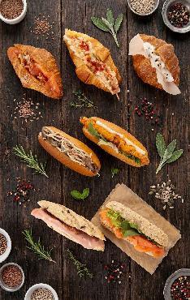
Al frente del equipo de Catering continúa J. Miguel Alcolado, chef de Catering de Viena Capellanes, quien junto a su equipo ha trabajado en una propuesta que busca equilibrar la experiencia acumulada durante generaciones con una mirada puesta en las nuevas formas de celebrar, reunirse y compartir.
Más creatividad en la oferta dulce
Una de las principales renovaciones se encuentra en la propuesta de pastelería y coffee break.
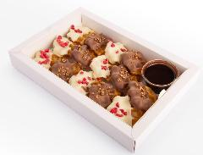
La nueva carta incorpora francesitos, mini magdalenas, mini gofres bañados en chocolate y decorados con diferentes toppings, además de una nueva selección de pastas Galettes Viena y otras elaboraciones que amplían las posibilidades para desayunos, coffee breaks y celebraciones.
Junto a estas novedades -desarrolladas por el Maestro Pastelero Francisco Somoza- conviven otros clásicos de la pastelería artesana de Viena Capellanes y sus propuestas inspiradas en la tradición madrileña, como los bartolillos de crema, las tejas de almendra o los dulces de Madrid. La nueva carta incorpora además propuestas centradas en el bienestar con fruta, yogur, frutos secos y productos salados.
Una oferta salada más variada y actual
La renovación también alcanza de manera significativa a la oferta salada.
Entre las nuevas incorporaciones destacan los orinales bikinis o los roll salados, la rueda de sushi -con diferentes piezas de inspiración japonesa-, junto a nuevos sabores y combinaciones de pietros, croissants mini, panecillos, molletes y sándwiches. 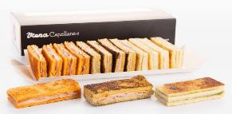
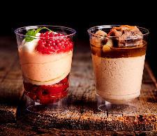
La carta apuesta también por formatos pensados para compartir, con diferentes ruedas, bandejas y propuestas Finger Food que permiten configurar fácilmente un catering adaptado al número de invitados y al tipo de celebración.
En la categoría gourmet aparecen elaboraciones como cups de crema de rabo de toro, cremoso de carabinero, enrolladitos de salmón o de tikka masala, además de nuevas combinaciones de micro molletes, brochetas y otras piezas de pequeño formato.
Los productos ibéricos y los quesos mantienen asimismo un papel protagonista, con diferentes ruedas de jamón ibérico, embutidos, quesos nacionales y propuestas para compartir que permiten construir desde un aperitivo informal hasta una mesa de picoteo más gastronómica.
Más opciones vegetarianas, veganas y para los más pequeños
La nueva carta responde también a una realidad cada vez más presente en los eventos: la necesidad de ofrecer alternativas para diferentes preferencias y estilos de alimentación.
Viena Capellanes amplía su propuesta vegetariana y vegana con opciones como falafel, hamburguesas vegetales, nuggets veganos, crudités con hummus, patés vegetales, mini cups veganos y diferentes bocados vegetales.
También se mantiene una oferta específicamente pensada para niños, con bandejas variadas de mini hamburguesas, hot dogs, sándwiches, croquetas y otros bocados, además de cajitas configuradas para cumpleaños y celebraciones infantiles.
154 años de historia y las mismas ganas de seguir cambiando
La nueva propuesta parte de la filosofía que resume la manera de entender el oficio de la compañía: “Ganas de hacer las cosas un poco mejor que ayer”. Una declaración de intenciones que, este año, se traduce en una carta renovada, con nuevos productos, presentaciones y combinaciones, pero fiel a los pilares que han acompañado históricamente a Viena Capellanes: calidad, variedad, elaboración artesana y capacidad de adaptación a las necesidades de cada cliente.
Desde que comenzó su historia en 1873, Viena Capellanes ha evolucionado manteniendo una misma esencia: conservar sus valores y encontrar nuevas formas de expresarlos. Porque evolucionar no significa hacer siempre lo mismo, sino saber qué merece la pena mantener y qué se puede transformar. Esta filosofía se refleja especialmente en el nuevo catálogo, donde los productos tradicionales conviven con nuevas propuestas, sabores y presentaciones, al tiempo que la oferta se adapta a los nuevos hábitos y necesidades de los clientes.
“154 años nos han dado experiencia, pero también las ganas y la curiosidad de seguir descubriendo, aprendiendo y mejorando. Sin miedo a probar nuevos caminos y sin olvidar nunca que detrás de cada pedido hay un cliente que ha confiado en nosotros.”, afirma Antonio Lence, director general de Viena Capellanes, que presenta la carta como “un proyecto que nace de esas ganas: las de todo el equipo de Viena Capellanes por hacer las cosas un poco mejor que ayer y seguir escribiendo, generación tras generación, nuestra historia.”
Acerca de Viena Capellanes
Viena Capellanes es una empresa madrileña que fabrica y comercializa, a través de sus propios puntos de venta, productos de pastelería artesanal, platos preparados saludables y catering gourmet.

Actualmente cuenta con 27 establecimientos propios en Madrid, un obrador en Alcorcón, casi 45 Córner Viena en distintas empresas, una Escuela de Cocina y Repostería, el hotel Viena Suites, un servicio de catering para eventos corporativos y familiares; además de una propia página web y App de delivery “MyViena”, desde la que también comercializa sus productos.

Viena Capellanes fue fundada en 1873 por D. Matías Lacasa y posteriormente adquirida por Manuel Lence. La gestión de la empresa continúa llevándose íntegramente por la familia Lence más de 110 años después. Viena Capellanes es sinónimo de calidad, tradición, capacidad de adaptación al cambio y pasión por sus clientes.
Para más información sobre Viena Capellanes:
Actitud de Comunicación
Mirella Palafox
mirella.palafox@actitud.es / viena.capellanes@actitud.es
91 302 28 60

